МИНИСТЕРСТВО НАУКИ И ВЫСШЕГО ОБРАЗОВАНИЯ

РОССИЙСКОЙ ФЕДЕРАЦИИ

ПЕНЗЕНСКИЙ ГОСУДАРСТВЕННЫЙ УНИВЕРСИТЕТ

Кафедра САПР

**ОТЧЕТ**

**Лабораторная работа №2**

**по дисциплине “Основы проектной деятельности”**

**на тему: «Создание проекта»**

Направление подготовки –02.03.03 Математическое обеспечение и администрирование информационных систем

Профиль подготовки – Администрирование информационных систем

Выполнили:

Студенты группы 20ВА1

Талабаев С.В.

Кулаков Д.А

Приняли:

к.т.н., доцент

Шокорова Н.Н.

2022

Лабораторная работа №2 на тему «Создание проекта».

Цель работы – закрепить полученные на лекционных занятиях необходимый минимум теоретических знаний в основах проектной деятельности на этапе планирования и отработать практические навыки в создании проекта и особенностей планирования назначений для сотрудников и материальных ресурсов.

# Ход работы:

1.Создали проект:

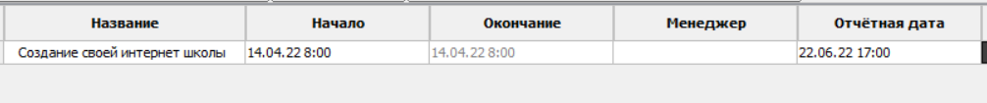

2.Подкорректировали информацию о нашем проекте:

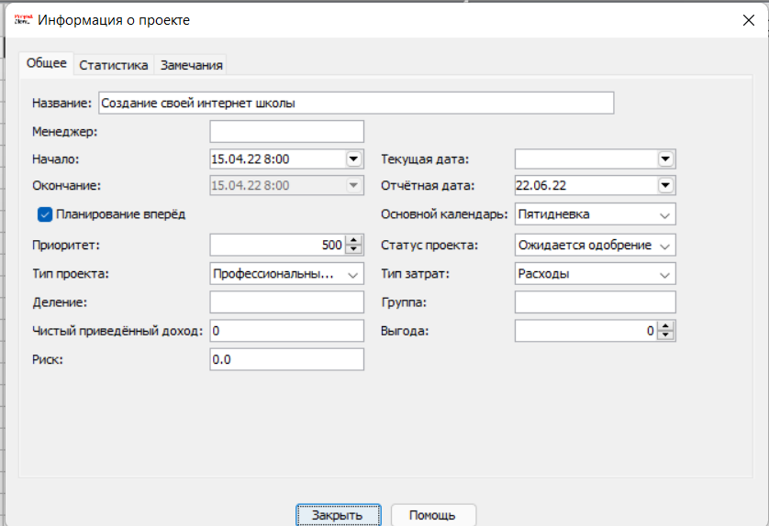

3. Обозначили основные этапы: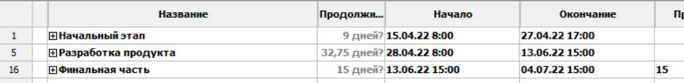

4. Расписали основные этапы:

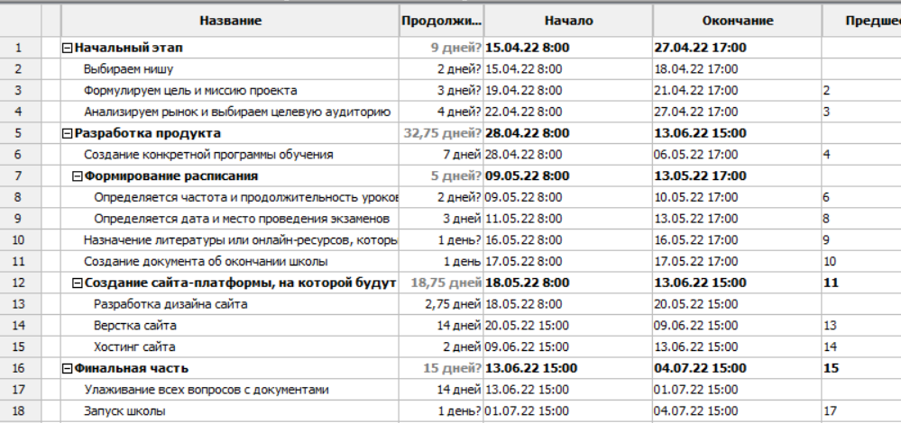

5.Создали связи FS, и результат на диаграмме Ганта:

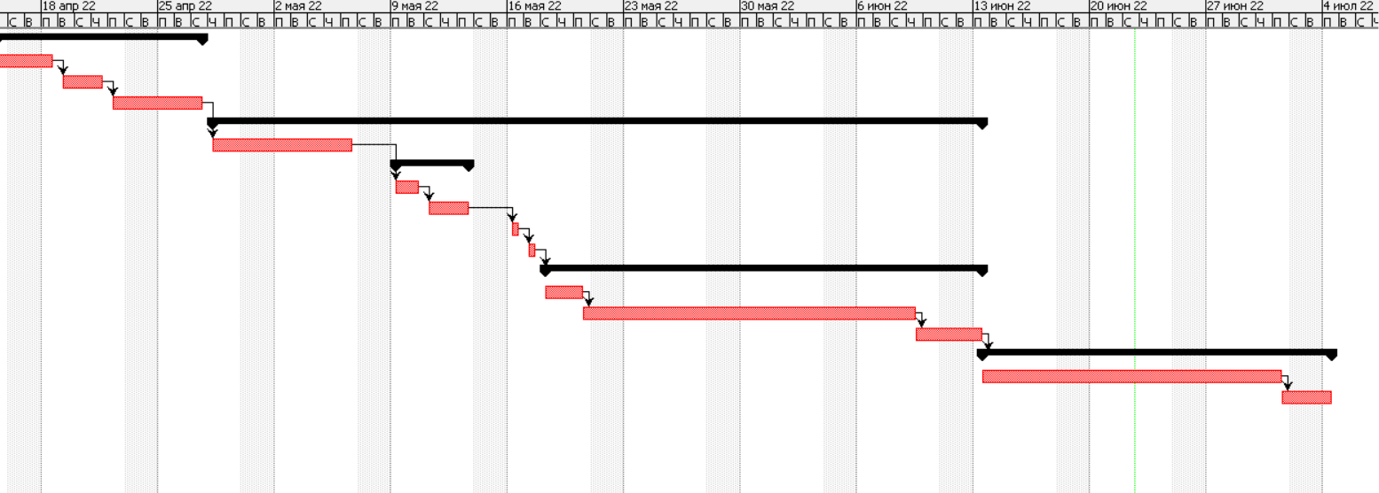

**Контрольные вопросы.**

1. Что понимается под проектом?

Проект – это уникальный набор процессов, состоящих из скоординированных и управляемых задач с начальной и конечной датами, предпринятых для достижения цели.

**2. Какие ограничения имеет проект?**

Проект имеет такие ограничения, как время, деньги и ресурсы.

**3. Что понимается под жизненным циклом проекта?**

Жизненный цикл проекта – это промежуток времени между появлением обоснованной концепции проекта и моментом административного завершения проекта (набор фаз, через которые проходит проект с момента его инициации до момента закрытия).

**4. Назовите стадии жизненного цикла проекта**.

-начало проекта

-организация и подготовка

-выполнение работ проекта

-завершение проекта

**5. Назовите назначение программы ProjectLibre.**

ProjectLibre представляет собой бесплатный кроссплатформенный программный пакет, созданный для планирования и управления проектами в качестве альтернативы платной программе Microsoft Project и в качестве замены предшествующей ему программы OpenProj. Позволяет создавать проекты, составляя иерархический список задач внутри этого проекта. Каждая задача может быть ограничена во времени, иметь ответственных исполнителей, и показывать процент завершения. Кроме того, в этой программе можно составлять отчеты по проектам, строить различные графики и делать выборки, используя фильтры.

**6. Что такое календарь проекта?**

**Календарь** **проекта** – это рабочий календарь, используемый в плане проекта и предназначенный для отметки рабочих и/или нерабочих дней и времени (выходных и праздничных дней) в проекте.

**7. Как внести изменения в календарь проекта?**

Для изменения календаря на вкладке Файл нужно нажать Календарь, выбрать рабочие дни недели П, В, С, Ч, П и установить для них рабочее время.

**8. Что такое диаграмма Гранта?**

Диаграмма Ганта - это графическое представление всех задач, которые составляют проект. Каждая полоска диаграммы является графическим представлением длительности, которая отведена на планируемую задачу

**9. Как изменить уровень задач?**

Для изменения уровня задач, нужно выделить необходимые задачи и выбрать в всплывающем меню пункт со стрелкой вправо (чтобы верхняя задача стала фазой) или влево (чтобы повысить уровень задачи).

**10. Какие принципы нужно соблюдать при составлении плана?**

Принципы проектного планирования

Принимаемые решения и предпринимаемые действия в сфере проектного планирования основываются на нескольких важных принципах:

* Принцип целенаправленности. Выражается в том, что проект направляется на достижение конечной цели инициатора проекта (человека, группы людей, организации и т.д.)
* Принцип системности. Предполагает, что проект управляется как единое целое со своими особенностями формирования и развития, но в то же время может быть разбит на подсистемы с последующим их изучением, т.к. все они взаимосвязаны и воздействуют друг на друга и на весь проект. Это позволяет найти и создать полезные связи подсистем и их эффективные соотношения, представить качественные и количественные оценки процесса реализации всего проекта и его отдельных элементов.
* Принцип комплексности. Согласно ему, явления рассматриваются с учетом их зависимости и связи, применяются разные методы и формы управления, рассматривается вся совокупность целей проект-менеджмента на различных уровнях и в различных звеньях, отдельные элементы увязываются между собой и соотносятся с основной целью проекта.
* Принцип обеспеченности. Означает, что все предусматриваемые проектом мероприятия должны быть укомплектованы всеми требующимися для их реализации ресурсами.
* Принцип приоритетности. Говорит о том, что при разработке проекта и его реализации основное внимание должно уделяться первостепенным задачам, обусловленным общей концепцией стратегического развития.
* Принцип экономической безопасности планируемых мероприятий. Экономическую безопасность следует рассчитывать, беря за основу вероятность возникновения потерь и убытков как итога неосуществления события, намечавшегося проектом. Никакие нововведения в работе не могут исключать риска, по причине чего в практике разработки и планирования проекта нужно не избегать рисков, а сознательно идти на оправданные риски с целью их снижения до максимально возможного уровня.

Кроме принципов, которые мы назвали, важно учитывать еще и согласованность задач и интересов всех задействованных в разработке и реализации проекта лиц и своевременность достижения поставленных целей в назначенные сроки.

Учитывая особенности планирования проекта и вышеназванные принципы, можно переходить к следующему не менее важному вопросу – разбиению проектных работ на составляющие.

**11. Как определить длительность задачи?**

Деятельность задач определяется значением, введенным в поле Продолжительность. Вводить ее можно в часах, днях или неделях. Длительность фаз рассчитывается автоматически. При создании задачи автоматически задается ее длительность в 1 день с добавлением после обозначения единицы измерения вопросительного знака. Это означает, что указанная длительность является приблизительной и требует дальнейшего уточнения. После редактирования значения вопросительный знак пропадет. Если требуется пометить для себя, что указанную длительность задачи стоит уточнить, то можно добавить вопросительный знак.

**Вывод:** в течение выполнения данной лабораторной работы был закреплен полученный на лекционных занятиях необходимый минимум теоретических знаний в основах проектной деятельности на этапе планирования и отработаны практические навыки в создании проекта и особенностей планирования назначений для сотрудников и материальных ресурсов.